Эскиз внешнего вида нового Приходского здания
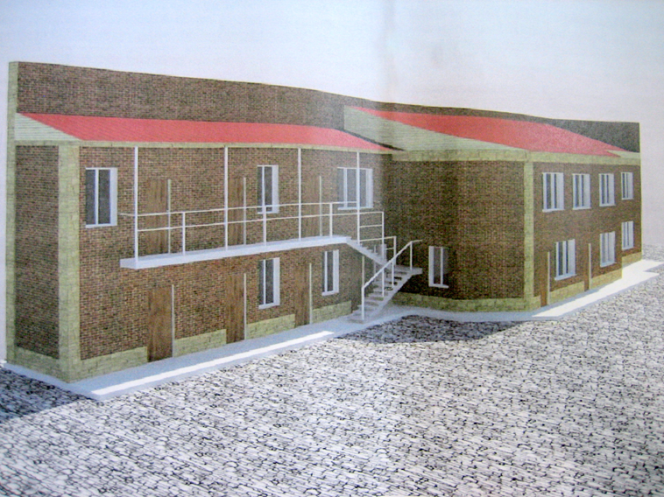
Схема генплана (площадь земельного участка 515кв.м)


